Werbung früher und heute

Achte auf die Farbe, Bilder, Texte und weitere Details und vergleiche Werbungen von früher und heute.

Fernsehwerbung
Diese Unterschiede sind mir aufgefallen:
Früher:

Heute:

Plakatwerbung
früher heute
Diese Unterschiede sind mir aufgefallen:
Früher:

Heute:

Werbung in Zeitungen
früher
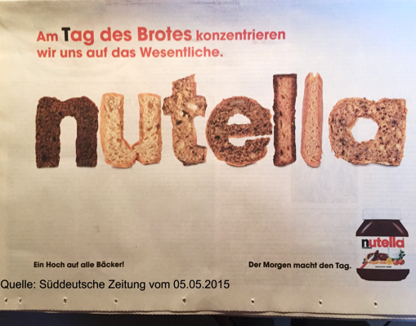 heute
Diese Unterschiede sind mir aufgefallen:
Früher:

Heute:

Werbung früher und heute (Lösung)

Achte auf die Farbe, Bilder, Texte und weitere Sachen und vergleiche Werbungen von früher und heute.

Fernsehwerbung
Link für die Werbevideos:
Früher (1995): https://www.youtube.com/watch?v=JnQJk8nA27s
Heute (2017): https://www.youtube.com/watch?v=h_9QkOljYX8
Diese Unterschiede sind mir aufgefallen:
Früher: andere Farben, andere Musik, längere Werbung, nicht echt
Heute: besser gemacht, animiert, farbiger, echter
Plakatwerbung
früher heute
Diese Unterschiede sind mir aufgefallen:
Früher: mehr Text, andere Schrift, altmodisch
Heute: weniger Text, mehr Bilder, farbiger, moderne Schrift
Werbung in Zeitungen

heute früher
Diese Unterschiede sind mir aufgefallen:
Früher: mehr Text, schwarz und weiss, altmodisch
Heute: weniger Text, mehr Bilder, moderner

Bildquellen: (Zugriff am 13.1.2018)
https://www.pinterest.de/pin/352899320792064614/
https://de.wikipedia.org/wiki/Adlerwerke#/media/File:Werbung_Adlerwerke_Frankfurt_1907.png
http://christianzich.com/wp-content/uploads/2015/05/nutella-werbung.jpg
http://www.hamburgportal.de/branchenverzeichnis/business/plakatwerbung.html

